绘制图
【实验目的】
- 熟悉图形绘制方法；
- 了解Java2D图形绘制的基本概念和方法；
- 使用Java2D进行文字图形填充。

【实验任务】
某公司针对要推出的新产品向消费者进行满意度调查，调查分为4个等级：A满意、B一般、C不满意、D不感兴趣。经统计参与调查的500名消费者试用结果为选择A的有60%、选择B的有20%、选择C的有10%、选择D的有10%。
- 绘制一个彩色饼图描述上述百分比数值。
- 用柱状图实现上述题目。

【饼图实现代码】
package bao;
import java.awt.Color;
import java.awt.Font;
import java.awt.BasicStroke;
import java.awt.Graphics;
import java.awt.Graphics2D;
import javax.swing.JFrame;
public class MyFrame extends JFrame{
private static final long serialVersionUID = 1L;
public MyFrame()
{
setSize(400,400);
setDefaultCloseOperation(JFrame.EXIT_ON_CLOSE);
}
public void paint(Graphics g)
{
super.paint(g);
Graphics2D g2=(Graphics2D)g;
g2.setStroke(new BasicStroke(4.0f));
g2.setColor(Color.RED);
g2.fillArc(100, 100, 250,250, 0, 216);
g2.setColor(Color.blue);
g2.fillArc(100, 100, 250, 250, 216, 72);
g2.setColor(Color.YELLOW);
g2.fillArc(100, 100, 250, 250, 288, 36);
g2.setColor(Color.GREEN);
g2.fillArc(100, 100, 250, 250, 324, 36);
g2.setFont(new Font("Yahei",2,24));
g2.setColor(Color.BLACK);
g2.drawString("A:60%", 150, 200);
g2.drawString("B:20%", 150, 300);
g2.drawString("C:10%", 250, 300);
g2.drawString("D:10%", 300, 270);
}
public static void main(String[] args) {
// TODO Auto-generated method stub
MyFrame mf1=new MyFrame();
mf1.setVisible(true);

}
}

【UML图】

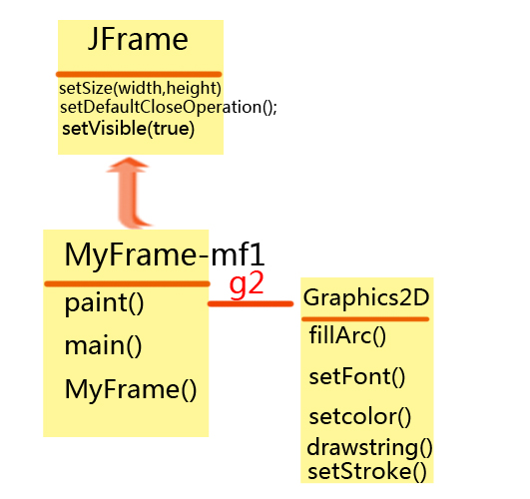

【实现结果】
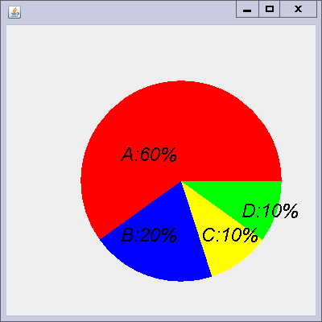
【柱状图实现代码】
package bao;
import java.awt.Color;
import java.awt.Font;
import java.awt.BasicStroke;
import java.awt.Graphics;
import java.awt.Graphics2D;
import javax.swing.JFrame;
public class Myframe1 extends JFrame{
private static final long serialVersionUID = 1L;
public Myframe1()
{
setSize(400,600);
setDefaultCloseOperation(JFrame.EXIT_ON_CLOSE);
}
public void paint(Graphics g)
{
super.paint(g);
Graphics2D g2=(Graphics2D)g;
g2.setStroke(new BasicStroke(4.0f));
g2.setColor(Color.RED);
g2.fillRect(100, 100, 30, 300);
g2.setColor(Color.blue);
g2.fillRect(160, 300, 30, 100);
g2.setColor(Color.YELLOW);
g2.fillRect(220, 350, 30, 50);
g2.setColor(Color.GREEN);
g2.fillRect(280, 350, 30, 50);
g2.setFont(new Font("Yahei",2,24));
g2.setColor (Color.BLACK);
g2.drawLine(50, 50, 50, 400);
g2.drawLine(50, 400, 400, 400);
g2.setFont(new Font("Yahei",2,18));
g2.drawString("A:60%", 100, 80);
g2.drawString("B:20%", 160, 280);
g2.drawString("C:10%", 220, 330);
g2.drawString("D:10%", 280, 330);
}
public static void main(String[] args) {
// TODO Auto-generated method stub
Myframe1 mf1=new Myframe1();
mf1.setVisible(true);
}
}
【UML图】
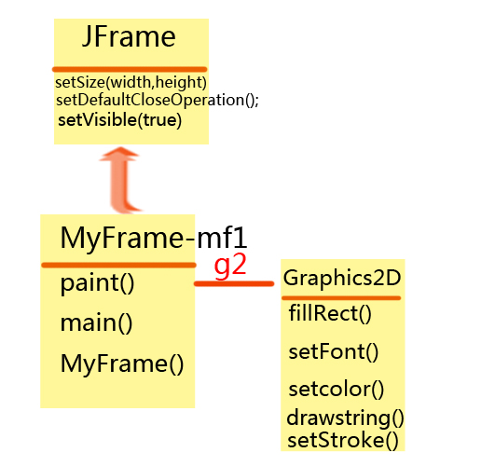

【实现结果】
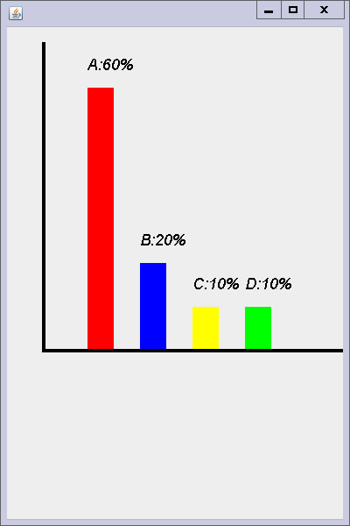

【心得】
柱状图比饼状图容易画，但是一开始画的是饼状图，饼状图原本是想用圆形切分的，不过好像不够方便，后来便用扇形做了，扇形的参数原本不熟悉，试了几遍才成功，写文字时定位也略麻烦，不像CLR里可以直接拖label，不过比较严谨，可以看到底层的代码，还是挺有用的，下次试试jbuilder；
柱状图原本用了drawRect的函数，发现是空的，只有图的边，所以就用了fillRect，不过确定画矩形的起始点时花了一点时间，也是有一些计算。

